ЛАБОРАТОРНАЯ РАБОТА 7.

БУЛЕВЫ ФУНКЦИИ. МНОГОЧЛЕНЫ ЖЕГАЛКИНА.

Цель работы: Изучить свойства булевых функций, методы построения ДНФ, КНФ, СДНФ, СКНФ, алгоритмы построения многочлена Жегалкина булевой функции.

Порядок выполнения работы.
- Изучить теоретические сведения.
- Получить задание у преподавателя.
- Исследовать методы построения ДНФ, КНФ, СДНФ, СКНФ, алгоритмы построения многочлена Жегалкина булевой функции.
- Сделать выводы по результатам исследований.
- Оформить отчет.

Требования к отчету.
- Цель работы.
- Постановка задачи.
- Результаты исследования методов построения ДНФ, КНФ, СДНФ, СКНФ, алгоритмов построения многочлена Жегалкина булевой функции.
- Выводы.

Теоретические сведения.

- Свойства элементарных булевых функций

1. Для булевых функций справедливы равенства, аналогичные формулам, сформулированным для высказываний. Функции: конъюнкция, дизъюнкция, сумма по модулю два, стрелка Пирса, штрих Шеффера обладают свойством коммутативности.
2. Функции: конъюнкция, дизъюнкция, сумма по модулю два обладают свойством ассоциативности и свойством дистрибутивности.
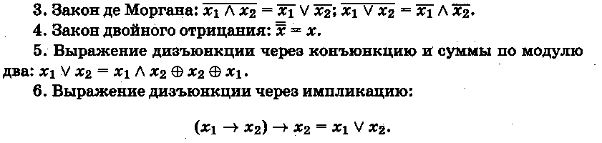
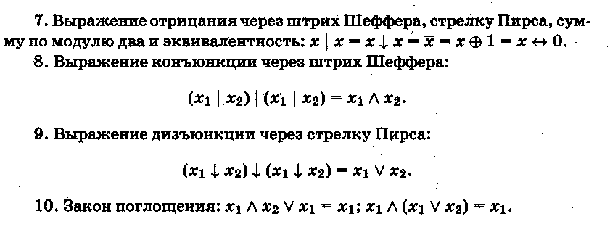

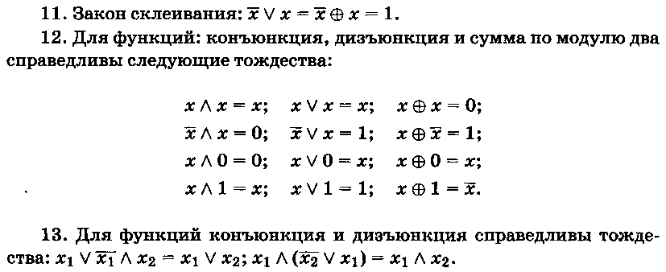
Для доказательства справедливости любых из приведенных тождеств нужно составить таблицы истинности для булевых функций.

Булеву функцию любого числа переменных можно задать формулой, содержащей функции одной и двух переменных посредством подстановки одних булевых функций вместо переменных в другие булевы функции, т. е. посредством суперпозиции булевых функций.

- Дизъюнктивные и конъюнктивные нормальные формы алгебры высказываний

Конъюнктивным одночленом от переменных х₁, х₂, ..., х_{п} называется конъюнкция этих переменных или их отрицаний.
Дизъюнктивным одночленом от переменных х₁, х₂, ..., х_{п} называется дизъюнкция этих переменных или их отрицаний.

Формула, равносильная данной формуле алгебры высказываний и являющаяся дизъюнкцией элементарных конъюнктивных одночленов, называется дизъюнктивной нормальной формой (ДНФ) данной формулы.

Формула, равносильная данной формуле алгебры высказываний и являющаяся конъюнкцией элементарных дизъюнктивных одночленов, называется конъюнктивной нормальной формой (КНФ) данной формулы.

Для каждой формулы алгебры высказываний можно найти множество дизъюнктивных и конъюнктивных нормальных форм
Алгоритм построения
(1) Избавиться от всех логических операций, содержащихся в формуле, заменив их основными: конъюнкцией, дизъюнкцией, отрицанием. Это можно сделать, используя равносильные формулы:
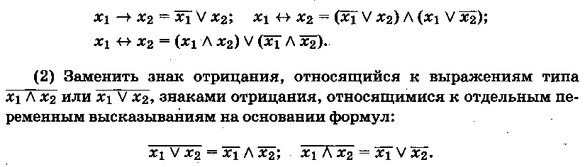
- Избавиться от знаков двойного отрицания.
- Применить, если нужно, к операциям конъюнкция и дизъюнкции свойства дистрибутивности и формулы поглощения.

- Совершенная дизъюнктивная и совершенная конъюнктивная нормальные формы

Любая булева функция может иметь много представлений в виде ДНФ и КНФ. Особое место среди этих представлений занимают совершенные ДНФ (СДНФ) и совершенные КНФ (СКНФ).
Совершенная дизъюнктивная нормальная форма (СДНФ) – это ДНФ, в которой в каждый конъюнктивный одночлен каждая переменная х_{i} из набора f(х₁, х₂, ..., х_{п}) входит ровно один раз, причем входит либо сама х_{i} либо ее отрицание ${\bar{x}}_{i}$.
Конструктивно СДНФ для каждой формулы алгебры высказываний, приведенной к ДНФ, можно определить так:
Совершенной дизъюнктивной нормальной формой (СДНФ) формулы алгебры высказываний называется ее ДНФ, обладающая следующими свойствами:
- ДНФ не содержит двух одинаковых конъюнкций.
- Ни одна конъюнкция не содержит одновременно двух одинаковых переменных.
- Ни одна конъюнкция не содержит одновременно некоторую переменную и ее отрицание.
- Каждая конъюнкция содержит либо переменную х_{i} либо ее отрицание ${\bar{x}}_{i}$ для всех переменных, входящих в формулу.
Конструктивно СКНФ для каждой формулы алгебры высказываний, приведенной к КНФ, можно определить так:
Совершенной конъюнктивной нормальной формой (СКНФ) данной формулы алгебры высказываний называется такая ее КНФ, которая удовлетворяет следующим свойствам:
- КНФ не содержит двух одинаковых дизъюнкций.
- Ни одна из дизъюнкций не содержит одновременно двух одинаковых переменных.
- Ни одна из дизъюнкций не содержит одновременно некоторую переменную и ее отрицание.
- Каждая дизъюнкция СКНФ содержит либо переменную х_{i} либо ее отрицание ${\bar{x}}_{i}$ для всех переменных, входящих в формулу.

Сформулируем следующие теоремы:

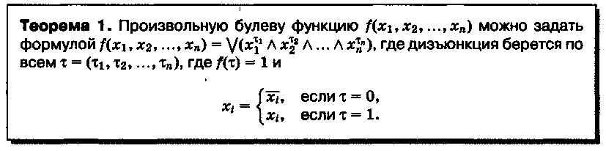

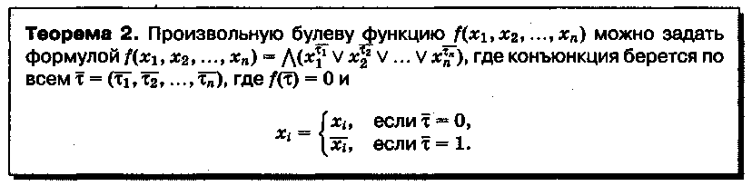

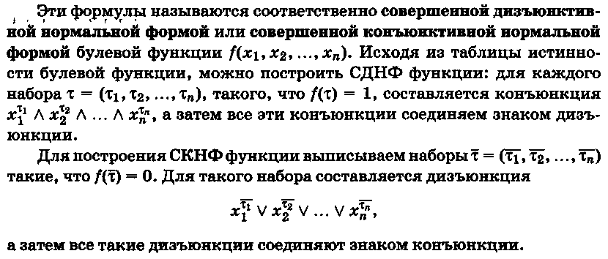
Приведенные формулы позволяют сформулировать следующие утверждения:
- Каждая булева функция от n переменных, отличная от константы 0, имеет единственную СДНФ.
- Каждая булева функция от п переменных, отличная от константы 1, имеет единственную СКНФ.

Эти утверждения называются теоремой о функциональной полноте.

- Многочлены Жегалкина

Согласно сформулированным утверждениям, можно говорить, что система булевых функций полна. Тогда любую булеву функцию можно представить в виде многочлена от своих переменных и такой многочлен называется многочленом Жегалкина.

Многочленом Жегалкина называется многочлен, являющийся суммой константы и различных одночленов, в которые каждая из переменных входит не выше, чем в первой степени.

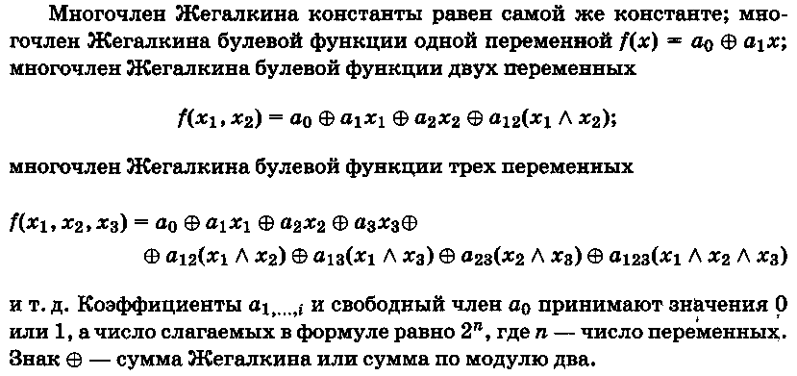

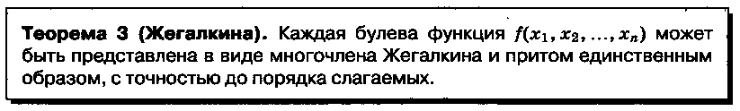

Сформулируем алгоритм построения многочлена Жегалкина. Выше было указано, что любую функцию, отличную от константы 0, можно представить в виде СДНФ. Если сравним таблицы истинности

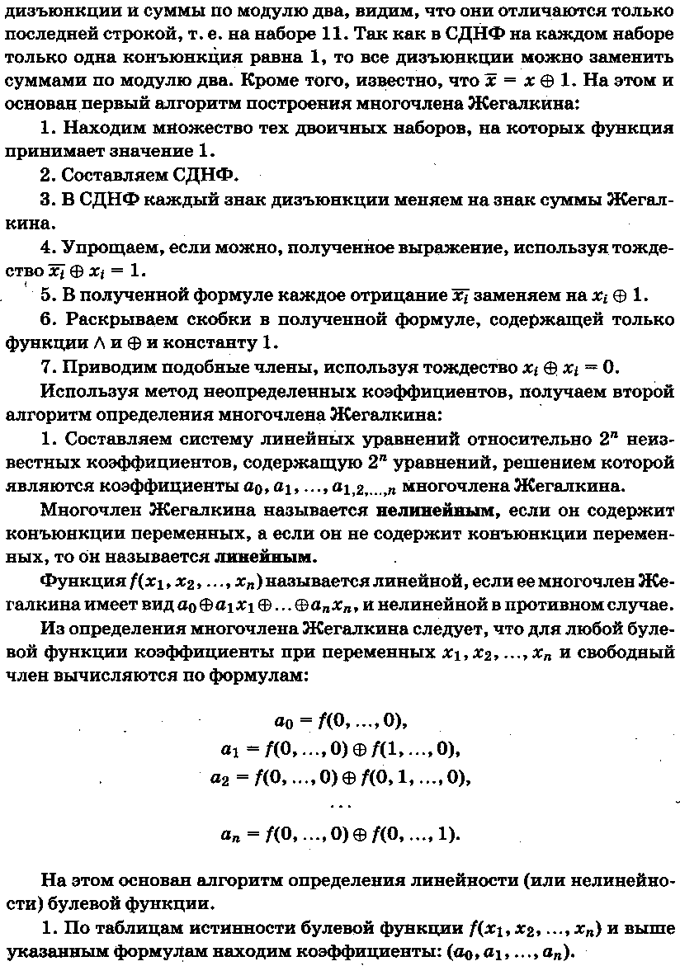

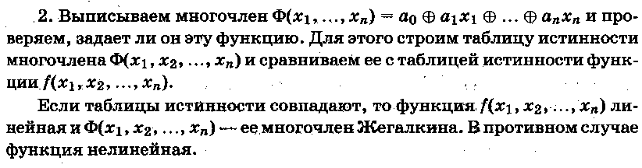

Индивидуальные задания

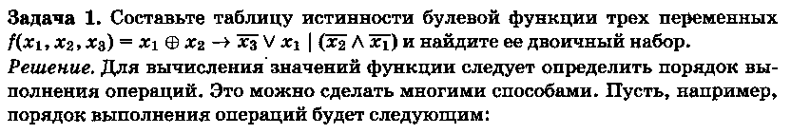
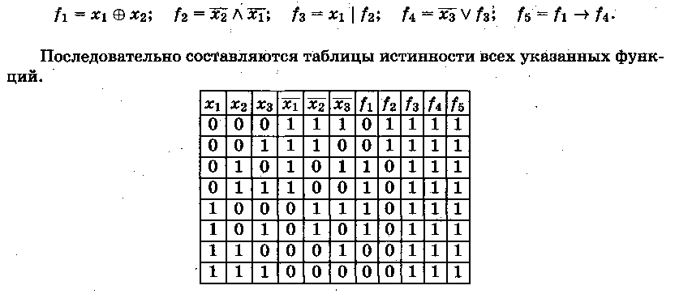
Лексикографическое упорядочение наборов в таблице истинности булевой функции позволяет задать функцию двоичным набором длины 2^{n}, который будем обозначать буквой F. Двоичный набор данной функции F = 11111111. Отметим, что двоичный набор определяет булеву функцию в том и только в том случае, когда его длина есть степень двойки, а соответствующий показатель степени определяет число переменных данной функции.

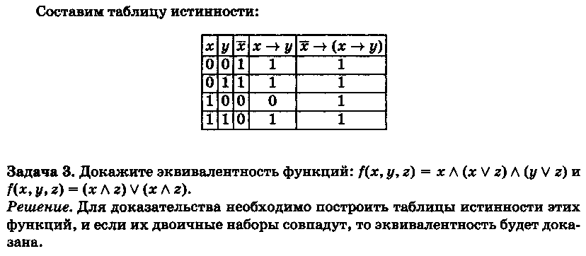
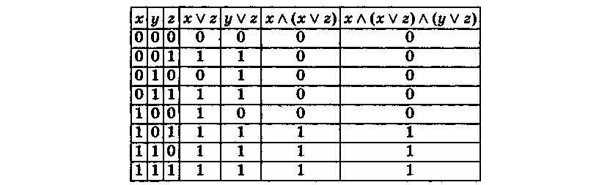


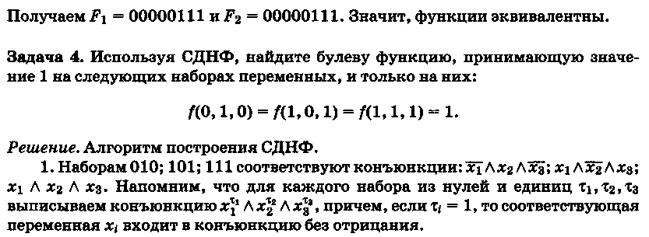

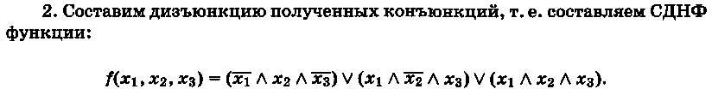

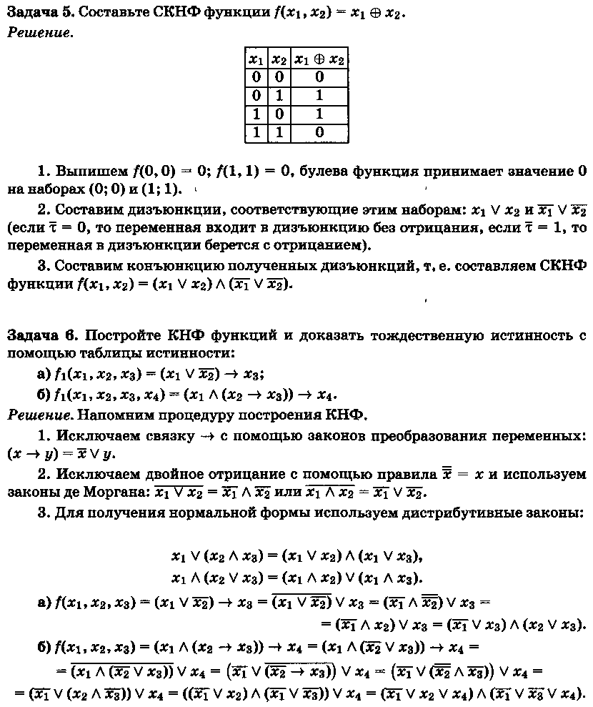

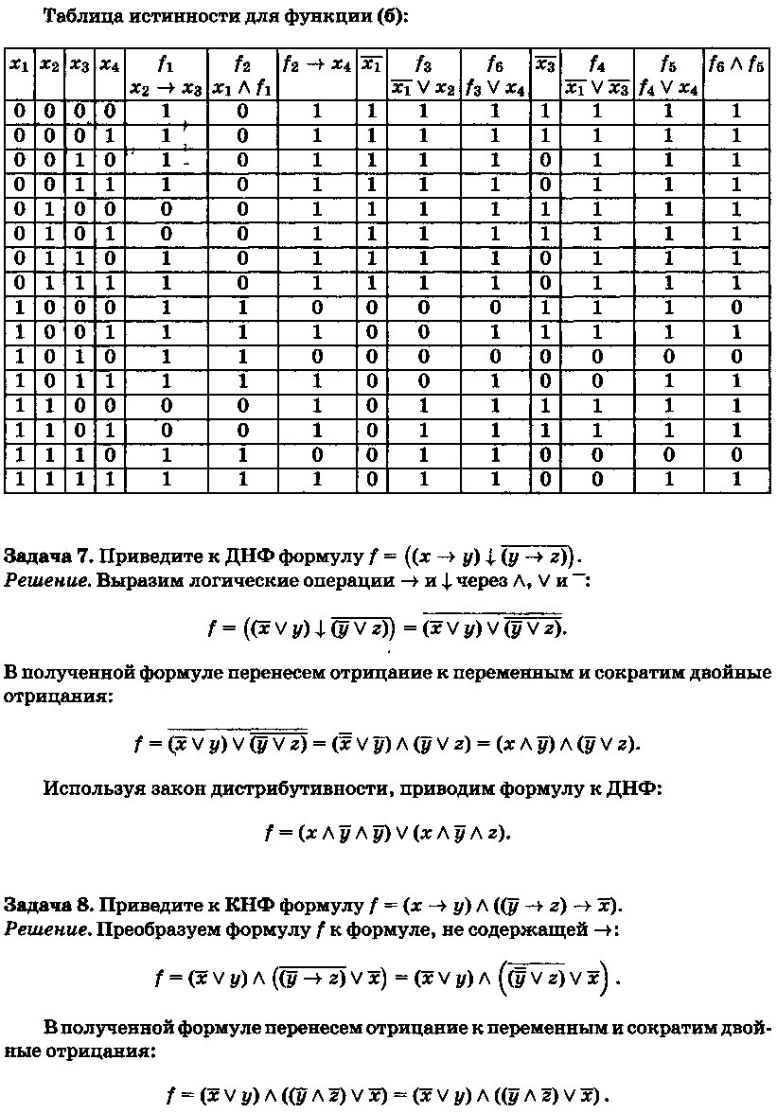

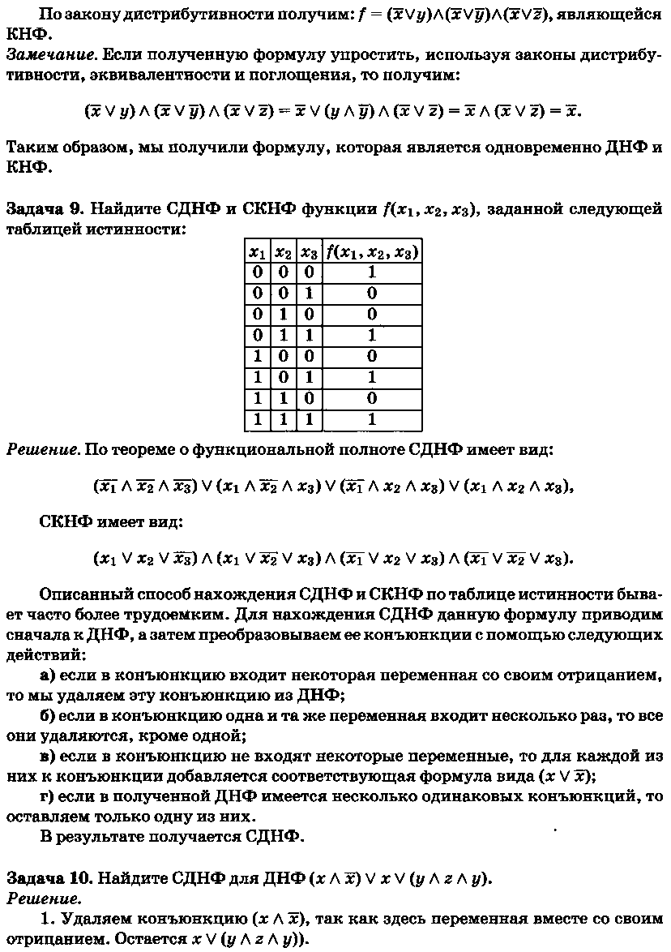

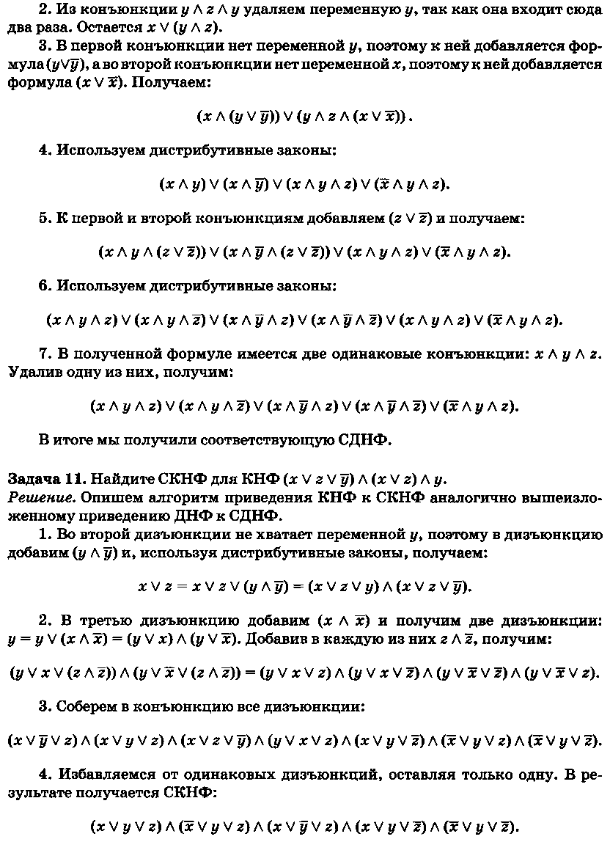

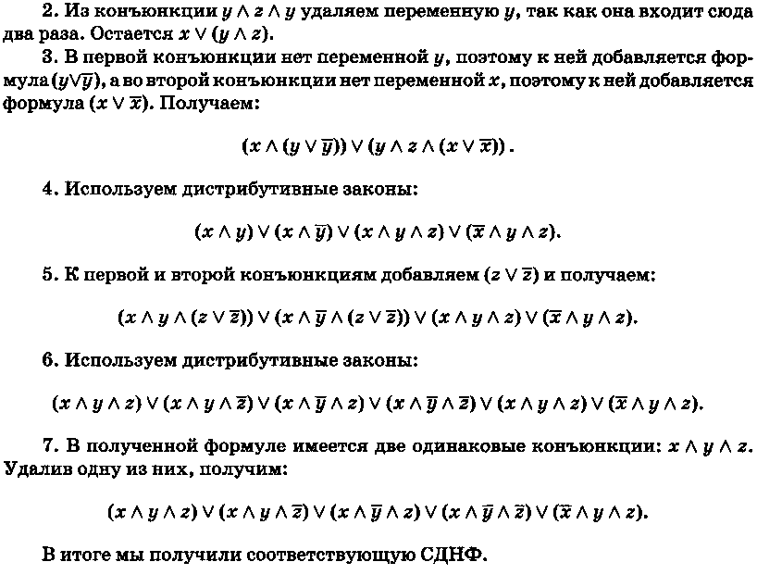

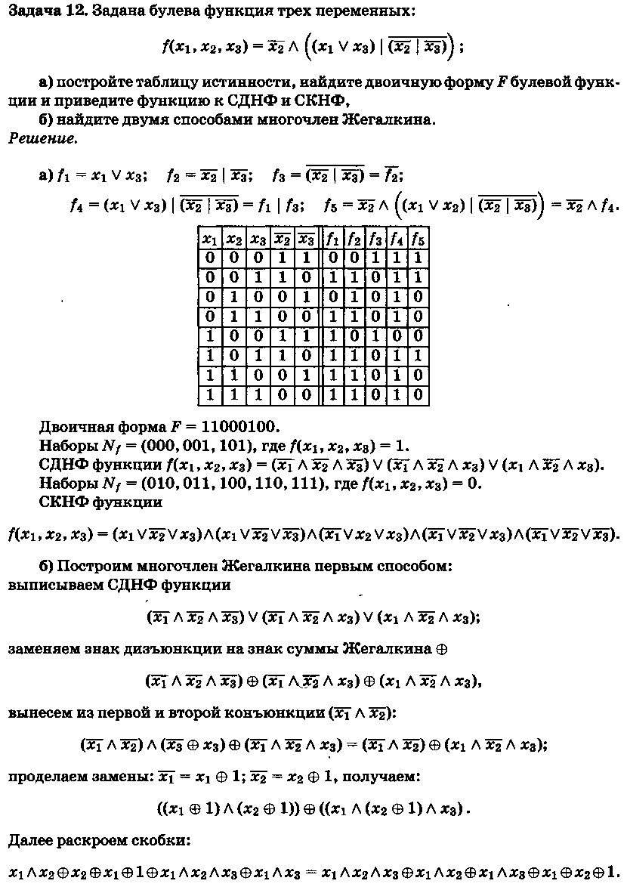

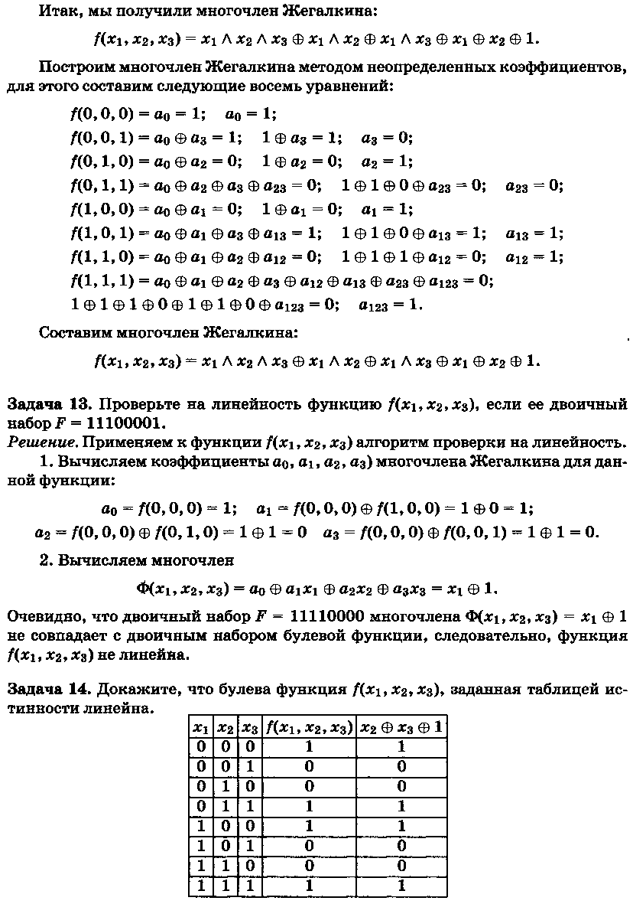

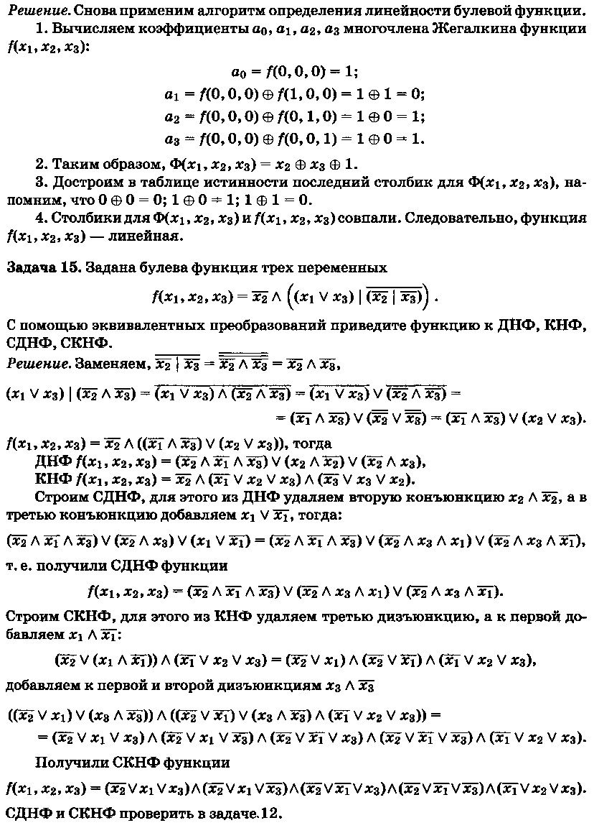

Задача 16
Постройте таблицу истинности функции. С помощью эквивалентных преобразований приведите функцию к ДНФ, КНФ, СДНФ, СКНФ. Составьте двумя способами полином Жегалкина и проверьте линейность функции.
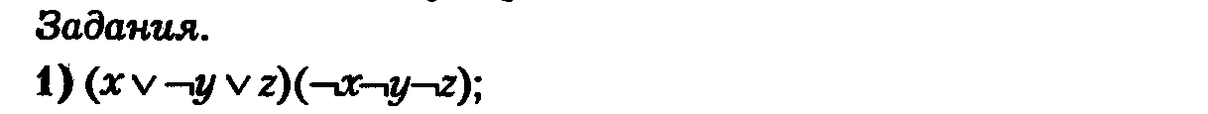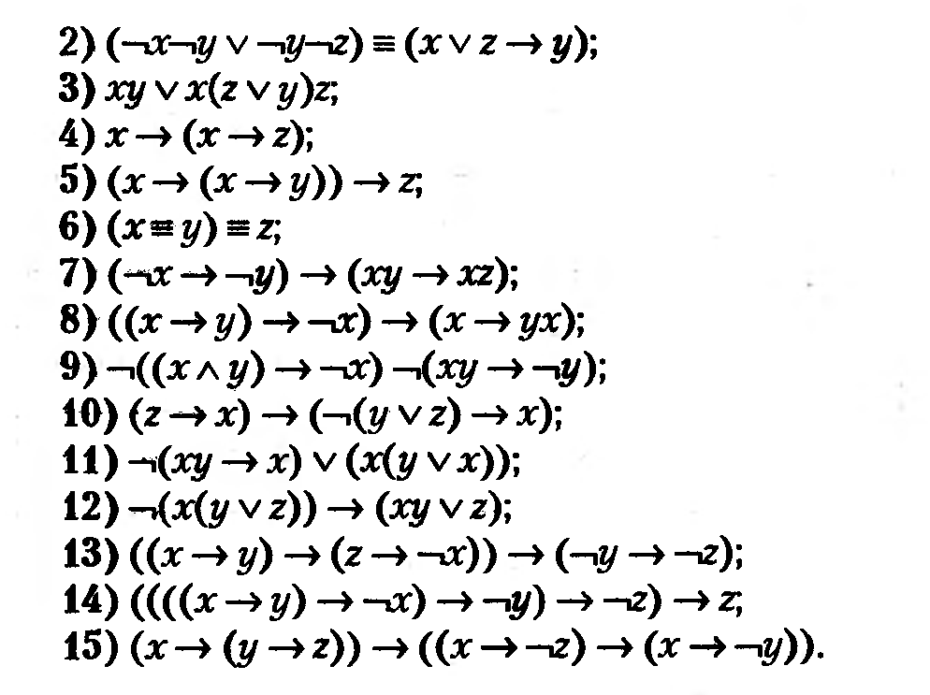

Индивидуальные задания

Вариант | задание1
1 | 16(3)
2 | 16(6)
3 | 16(10)
4 | 16(5)
5 | 16(14)
6 | 16(12)
7 | 16(1)
8 | 16(9)
9 | 16(13)
10 | 16(15)
11 | 16(2)
12 | 16(7)
13 | 16(4)
14 | 16(8)
15 | 16(11)

Контрольные вопросы

- Что называется высказыванием?
- Приведите пример высказываний. Какое высказывание называется истинным, а какое ложным?
- Что называется составным высказыванием?
- Перечислите виды логических операций над высказываниями и сформулируйте их определение.
- Какие основные символы используются в теории высказываний?
- Какие связки простейшие? Назовите другие связки.
- Что такое таблица истинности высказывания и как она строится? Как еще называется эта таблица?
- Какие существуют логические отношения между высказываниями?
- Перечислите варианты импликации.
- Сформулируйте основные законы алгебры высказываний. Как их доказать?
- Что такое булева функция?
- Как строится таблица истинности для булевых функций?
- Что такое ДНФ и КНФ?
- Дайте определение совершенного одночлена.
- Приведите правило преобразования формул в СДНФ и СКНФ.
- Как булевы функции связаны с формулами алгебры высказываний?
- Дайте определение многочлена Жегалкина и сформулируйте теорему Жегалкина.
- Сформулируйте первый алгоритм построения многочлена Жегалкина булевой функции.
- В чем состоит метод неопределенных коэффициентов для построения многочлена Жегалкина?
- Какой многочлен Жегалкина называется нелинейным?
- Каков алгоритм определения линейности (нелинейности) булевой функции?

Список использованных источников

1 Галушкина, Ю. И. Конспект лекций по дискретной математике / Ю. И. Галушкина, А. Н. Марьямов. – М.: Айрис-пресс, 2007. – 176 с.
2 Таран, Т. А. Сборник задач по дискретной математике / Т.А. Таран, Н.А. Мыценко, Е.Л. Темникова. – 2-е изд., перераб. и доп. – Киев: Инрес, 2005. – 64 с.
3 Таран, Т. А. Основы дискретной математики / Т. А. Таран. – Киев: Просвiта, 2003. – 288 с.

